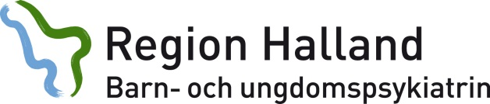

Rutin för att anmäla avvikelse till samverkansgrupp i Kungsbacka
Region Halland

Vad
Lokal Samverkansgrupp består av representanter från socialtjänst, LSS, skola, primärvård och bup.

Verksamheter i gruppen representeras från chefsnivå.
Varje enskild verksamhet kan vid behov sätta in en annan representant i samverkansgruppen.

Som enskild handläggare/behandlare/elevhälsapersonal kan du anmäla ett ärende avidentifierat för konsultation.

Varför
- Om ett ärende kört fast
- Tveksamheter om fler verksamheter behöver engageras i ett ärende
- Ärende där beslut behöver fattas på högre nivå

Hur/När

- Kontakta receptionen på socialtjänsten
- Ang kort frågeställning för konsultationen
- Ärendet skall anmälas senast måndag innan konsultationsträffen.
- Tider för konsultationen fördelas av receptionspersonal

Kontaktuppgifter för anmälan av ärende
Samordnare för Lokal samverkansgrupp En dörr in: Emma Snelder, mail: emma.snelder@kungsbacka.se

Lokal samverkansgrupp

